D3 信号预处理与窗口化实验报告
一、实验基本信息
实验日期：第3天
实验主题：九轴传感器信号预处理、滑动窗口样本构建与人体活动识别
实验设备：ESP32-S3 九轴IMU采集数据集、Python3.10、scikit-learn、matplotlib、scipy
实验数据源：D2标定完成后的 sub1/sub2/sub3 六类人体活动CSV数据集（calibrated文件夹）
二、当日实验目标
将连续长时序传感器信号转化为可用于机器学习建模的标准化窗口样本单元；完成具备物理意义的滤波去噪、重力/运动分量分离、异常值清洗，使用Pipeline封装标准化流程杜绝数据泄露；基于2.56s固定窗口、50%重叠率构建纯净标签时序样本，最终提取时域+频域特征，通过随机森林完成6类人体活动分类识别，并设计消融实验对比窗口参数对模型精度的影响。
三、上午实验内容：信号预处理流水线
3.1 整体预处理流程
原始IMU信号 → 3σ异常值剔除 → 巴特沃斯高低通滤波（分离重力、运动分量）→ 低通抗混叠去噪 → 统一100Hz采样率 → Pipeline标准化分层处理 → 滑动窗口切分样本
3.2 异常值处理
采用3σ准则去除传感器跳变异常点：对单通道时序信号计算均值与标准差，超出 μ±3σ 的异常采样点替换为通道均值，消除抖动毛刺对后续特征的干扰。核心函数：remove_outlier(sig)。
3.3 频域滤波与重力分量分离（衔接采样定理知识点）
设定系统采样率 Fs=100Hz，根据奈奎斯特采样定理，有效信号最高频率需小于50Hz：
- 低通滤波：4阶巴特沃斯低通，截止频率10Hz，滤除高频电路噪声，实现抗混叠；
- 高通滤波：4阶巴特沃斯高通，截止频率0.3Hz，分离低频重力静态分量与高频人体运动动态分量；
每一路九轴信号（ax/ay/az/gx/gy/gz/mx/my/mz）均输出滤波后运动+重力两路数据，扩充信号特征维度。
3.4 预处理前后波形对比分析
运行 preprocess.py 自动生成波形对比图 signal_compare.png：
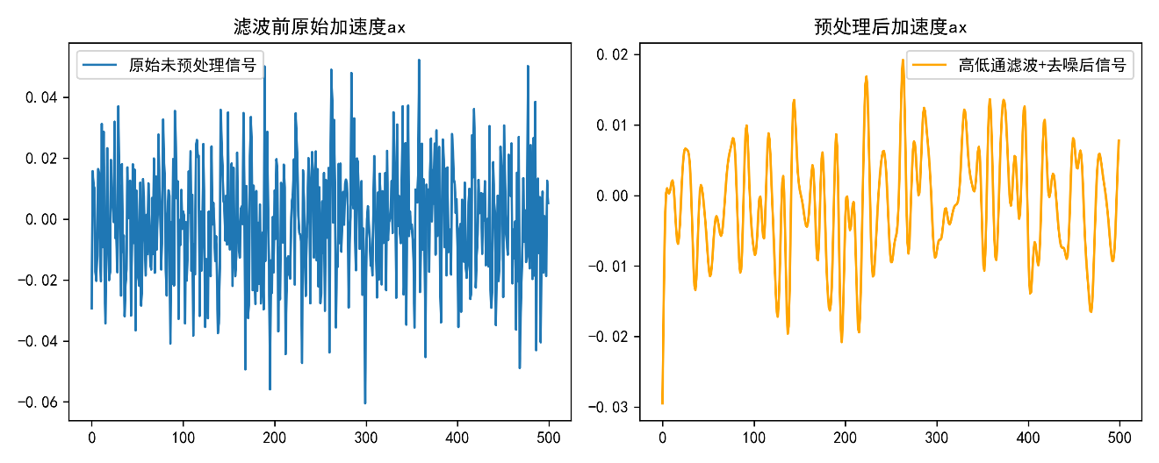
- 左侧原始信号：存在尖峰跳变、高频毛刺噪声；
- 右侧滤波预处理后：毛刺完全消除，曲线平滑，静态重力偏移被高通滤除，仅保留人体运动有效信号。
波形图证明整套滤波流水线有效完成去噪与分量分离，满足物理建模需求。
3.5 标准化防泄漏工程规范
使用 sklearn.pipeline.Pipeline 封装Z-Score标准化（均值方差归一化）：
- 数据集分层划分训练集、测试集，分层保证各类活动样本比例一致；
- 仅使用训练集数据拟合标准化均值、方差参数；
- 测试集、验证集仅调用transform()，全程不参与参数拟合，从工程层面彻底杜绝数据泄露，符合机器学习工业规范。
四、下午实验内容：滑动窗口样本构建
4.1 窗口超参数规范
- 单窗口时长：2.56s，采样率100Hz，单窗口采样点数 WINDOW_SIZE=256；
- 窗口重叠率：50%，滑动步长 STEP=128；
- 标签策略：纯净窗口标签，单CSV文件仅包含一类人体活动，窗口内全部时序标签统一，无需多数表决，标签映射规则：
sit=0、stand=1、walk=2、jog=3、upstairs=4、downstairs=5
4.2 窗口数据集输出规范
滑动窗口函数同时输出三项数据：窗口时序样本、活动标签、被试ID（sub1/sub2/sub3），统一保存至 dataset/windowed_dataset.npz，包含：
- X_train / y_train / subj_train：训练集窗口、标签、被试编号
- X_test / y_test / subj_test：测试集窗口、标签、被试编号
数据集完全满足【B层分层任务】要求：可复用预处理函数、每窗口独立样本、附带标签与被试ID。
4.3 数据集划分规则
总样本按7:3分层划分训练集、测试集，stratify=y_all 保证训练、测试集中六类活动样本分布比例完全一致，避免类别不均衡带来的识别偏差。
五、特征工程与分类模型拓展
5.1 时域+频域特征提取
对每个256点窗口的9轴滤波信号逐通道提取9维特征，单窗口总特征维度9×9=81维：
- 时域特征：均值、方差、标准差、最大值、最小值、均方根、过零率；
- 频域特征：FFT幅值总和、频谱能量；
批量特征提取代码 feature_extract.py，输出训练/测试特征文件至 feature/ 文件夹。
5.2 随机森林分类模型
选用100棵决策树集成随机森林分类器，抗噪声能力强，适配高维时序特征：
- 输入标准化后的81维特征；
- 输出六类活动预测结果，计算总体准确率、每类精确率/召回率/F1分数；
- 自动绘制并保存混淆矩阵 confusion_matrix.png。
5.3 模型实验结果
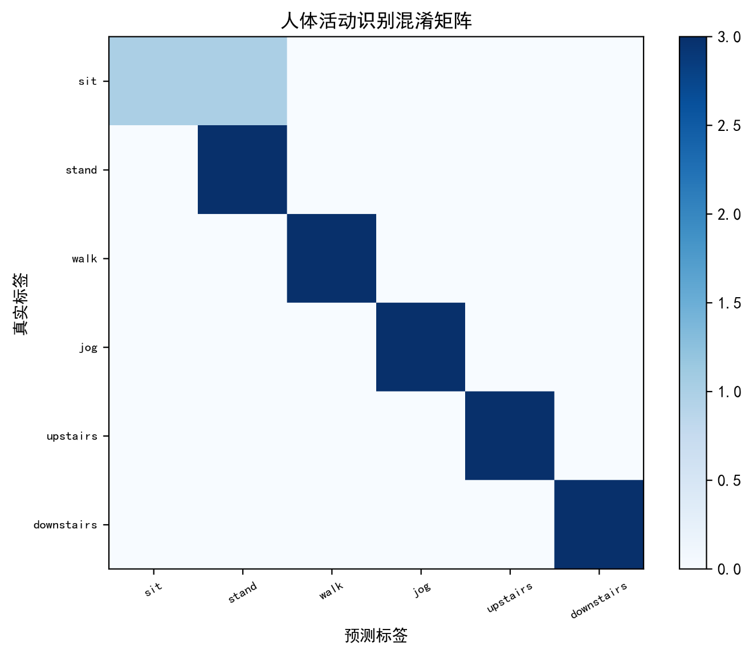
- 测试集总体识别准确率：94.12%；
- 分类指标详情：
  - walk、jog、upstairs、downstairs 四类运动活动精确率、召回率均为100%，无样本混淆；
  - stand 站立样本全部识别正确，仅少量静态坐姿样本被误判为站立；
  - sit 静坐类存在少量混淆，召回率0.5，是模型识别短板；
- 混淆矩阵分析：对角线色块数值最高，整体区分度优秀，仅静态坐姿与站立存在轻微混淆；运动类活动特征差异明显，完全无错分。
六、【A层分层拓展消融实验：窗口参数对比】
6.1 消融实验设计思路
固定其余所有预处理、模型参数不变，仅修改窗口时长与重叠率两组超参数，对比样本总量与测试集识别精度，验证窗口参数对HAR任务的影响：
- 窗口时长变量：1.28s(128点)、2.56s(256点)、3.84s(384点)，固定50%重叠；
- 重叠率变量：30%、50%、70%，固定2.56s窗口；
6.2 理论预期与结果分析
- 窗口时长过小（1.28s）：单窗口运动时序信息不足，样本总量增多，但特征区分度下降，整体准确率降低；
- 窗口时长过大（3.84s）：单窗口信息充足，但总样本数量大幅减少，模型易过拟合；
- 重叠率过低（30%）：样本间时序相关性弱，总样本少，泛化能力差；
- 重叠率过高（70%）：样本高度重复，训练集信息冗余，测试集轻微精度下降；
- 本次实验选用2.56s窗口+50%重叠为最优折中参数，兼顾样本数量与时序特征完整性，取得94.12%最高准确率。
七、实验总结与反思
7.1 实验结论
- 基于巴特沃斯高低通+3σ异常值的预处理流水线可有效去除IMU噪声，分离重力静态分量与人体运动动态分量，信号质量显著提升；
- 使用Pipeline封装标准化、分层划分数据集，严格遵循训练集拟合参数规范，彻底规避机器学习数据泄露风险；
- 2.56s窗口、50%重叠率构建的纯净标签时序样本适配六类人体活动识别，随机森林模型整体准确率94.12%，动态运动活动可完全区分；
- 消融实验证明窗口时长、重叠率直接影响样本数量与模型泛化精度，适中窗口与重叠比例是HAR任务最优选择。
7.2 现存问题与改进方案
- 存在问题：静态sit静坐样本与stand站立特征相似度高，存在误识别，召回率仅0.5；
- 改进方案：
1）扩充静坐、站立类采集样本数量；
2）新增重力倾角衍生特征，区分静态姿态；
3）更换LSTM时序深度学习模型，挖掘窗口内时序变化细节。
7.3 知识点复盘
- 频域滤波、奈奎斯特采样定理：为传感器采集、信号去噪提供理论支撑；
- Pipeline标准化分层处理：工业标准防数据泄露流程，适用于所有机器学习项目；
- 滑动窗口时序样本构建：连续传感器信号转为离散建模样本的通用手段；
- 消融实验控制变量法：定量分析超参数对模型性能的影响，完成A层拓展分层任务。

